Carteles decorativos
En este tutorial aprenderemos a hacer carteles como el que ves a continuación.
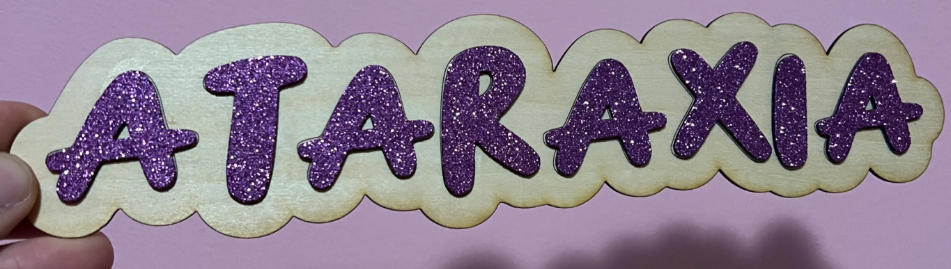
- Comencemos buscando una fuente chula. Para ello, recomiendo la página DaFont - Descargar fuentes.
- Utilizaremos, por ejemplo, la fuente sawer dafont.
- La descargamos e instalamos.
- Abrimos Inkscape.
- Con la herramienta de texto lo añadimos. Para este ejemplo utilizaremos la palabra “Ataraxia”.
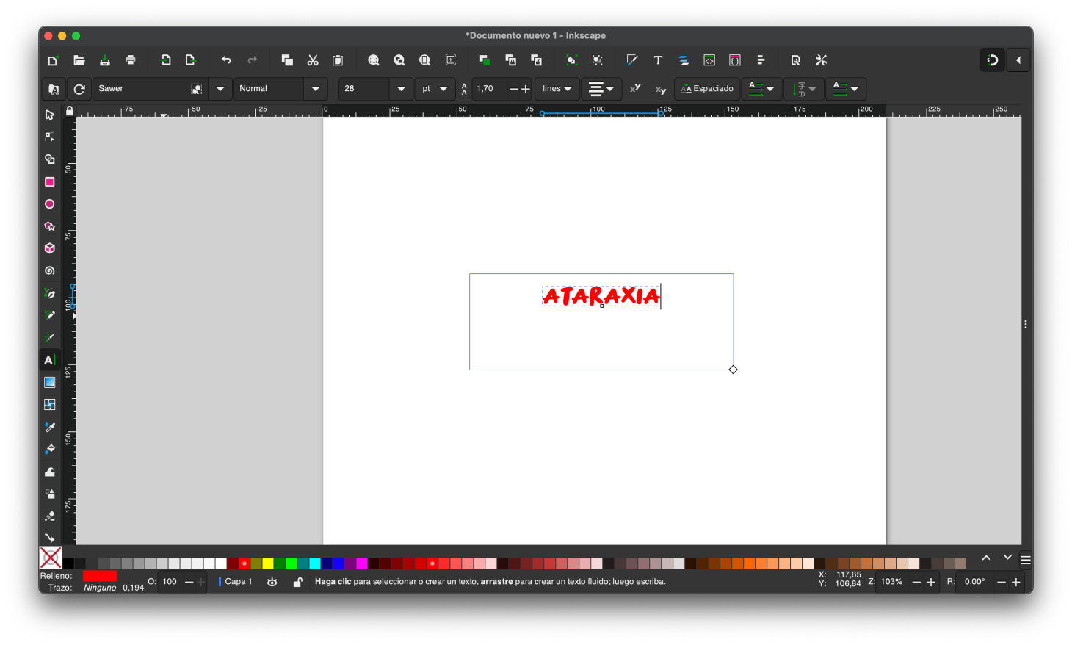

- Una vez añadido lo marcamos como trazo y sin relleno.
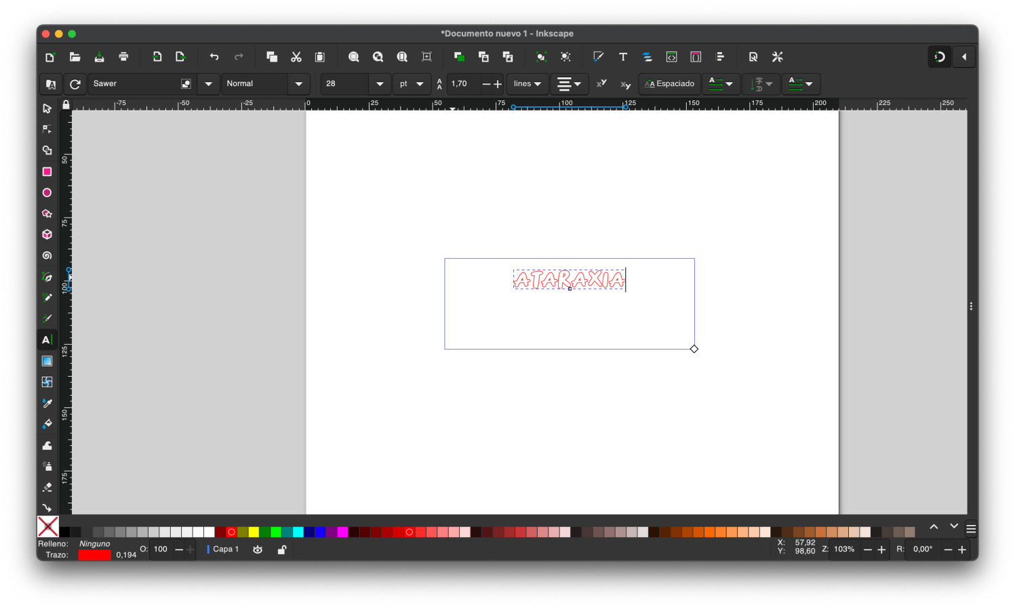
- Abrimos la vista de capas.
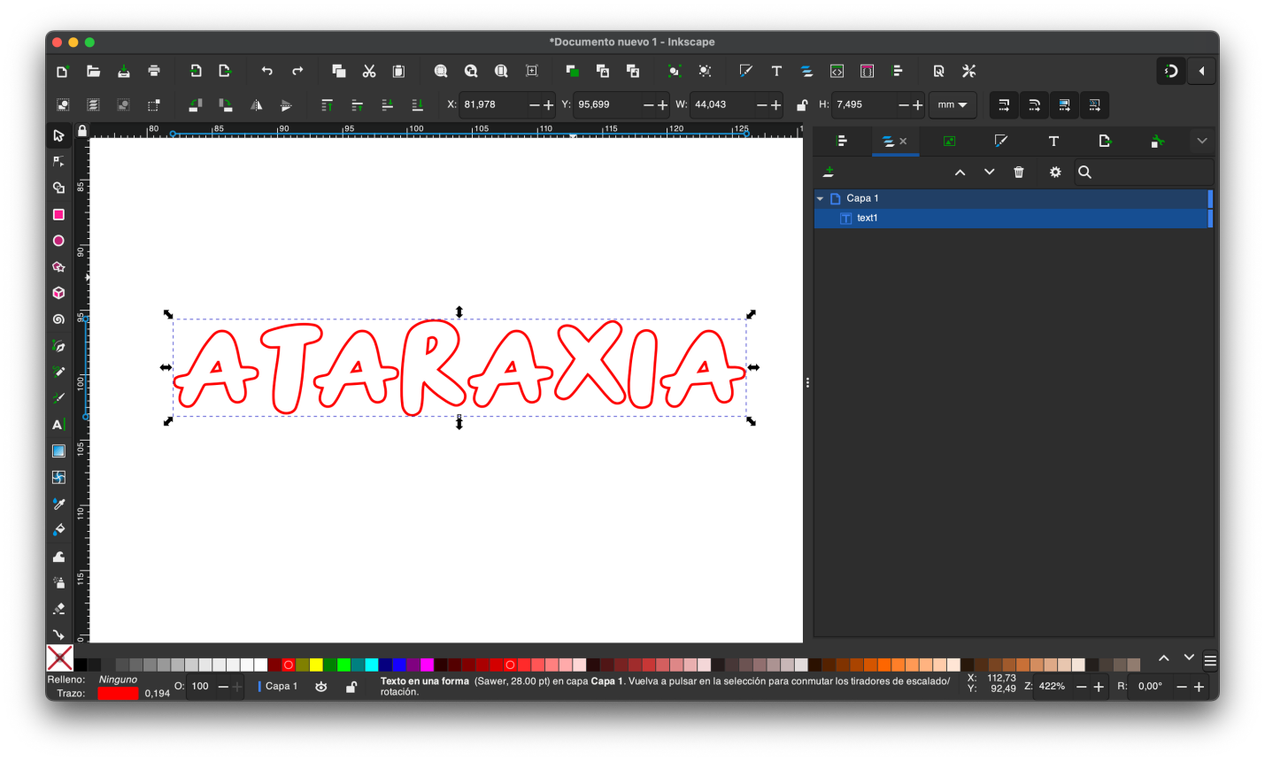

- Con la capa seleccionada vamos al menú Trayecto y seleccionamos, objeto a trayecto.
- Duplicamos la capa.
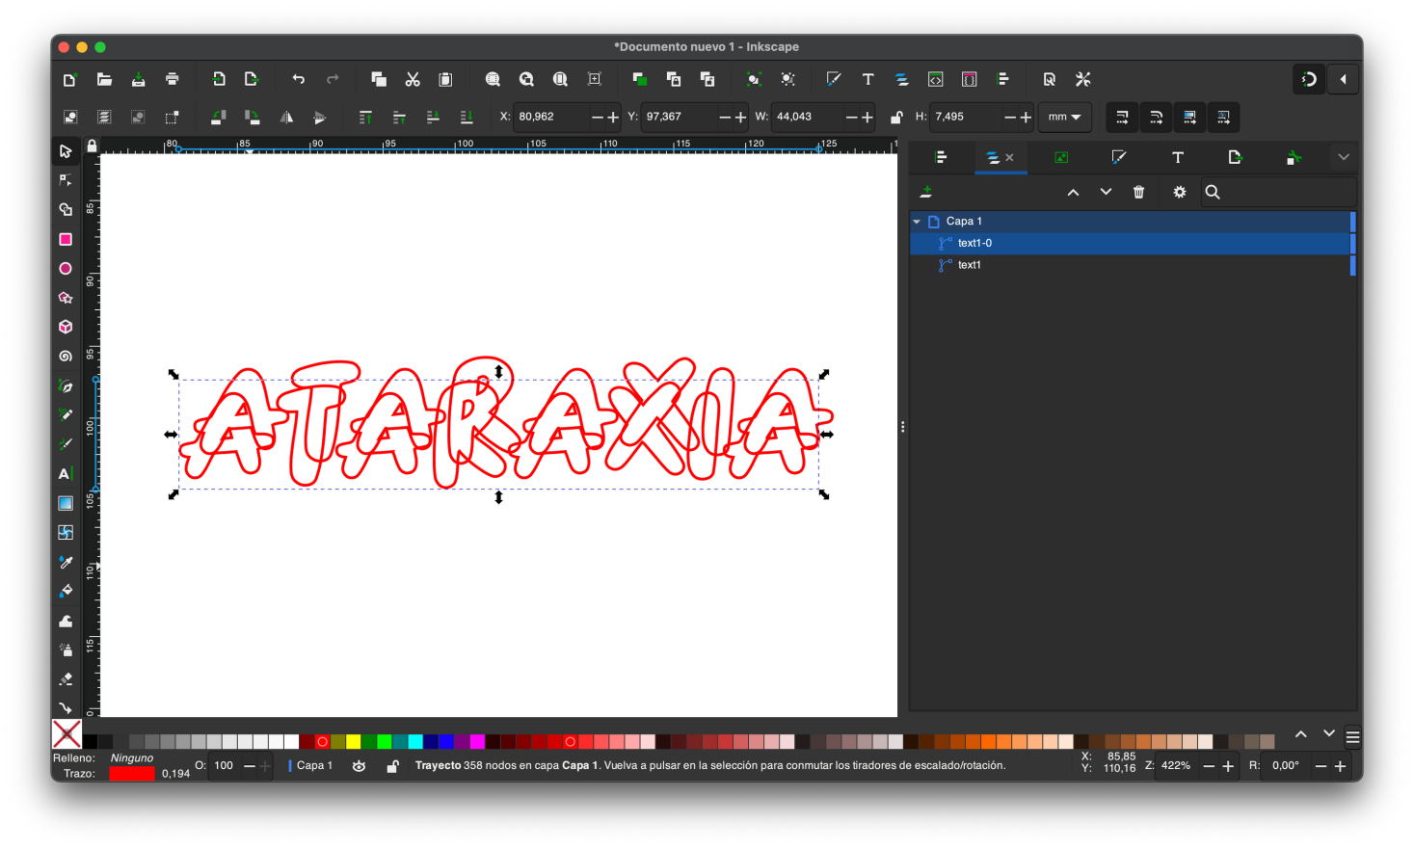
- Seleccionamos las dos y las centramos.
- Seleccionamos una de ellas vamos a Trayecto 👉 Ampliar hasta el grosor deseado.
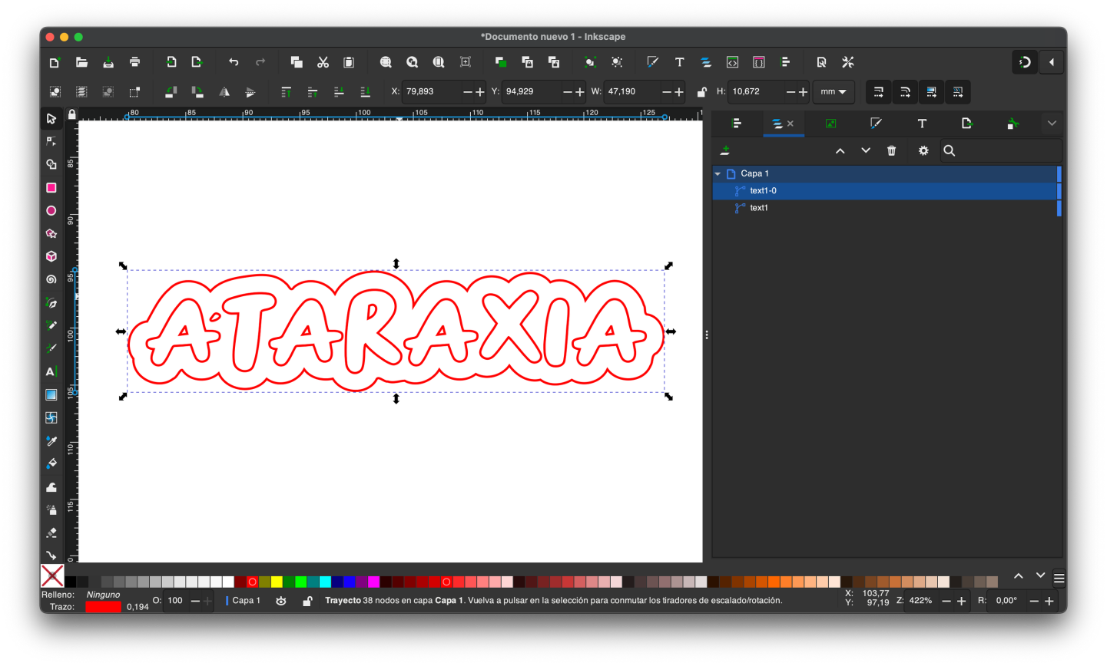
- Con la herramienta de selección de nodos eliminamos aquellos que nos estorben, como esa isla entre la A y la T.
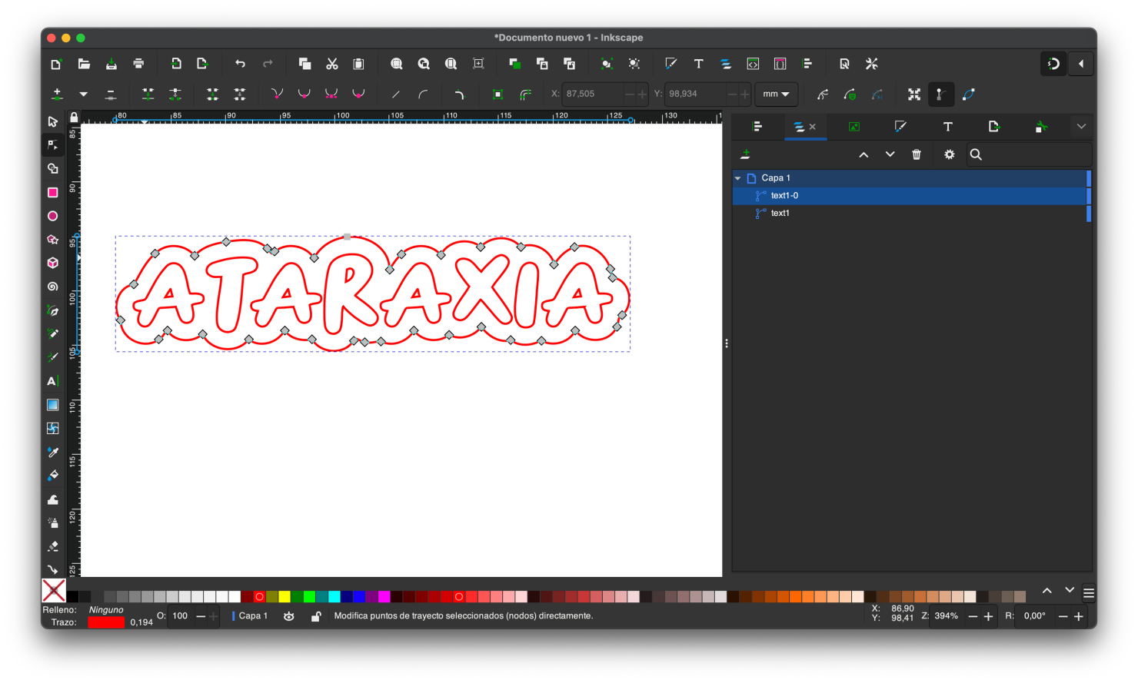
Ponemos dos colores diferentes, negro para el grabado y rojo para el corte.
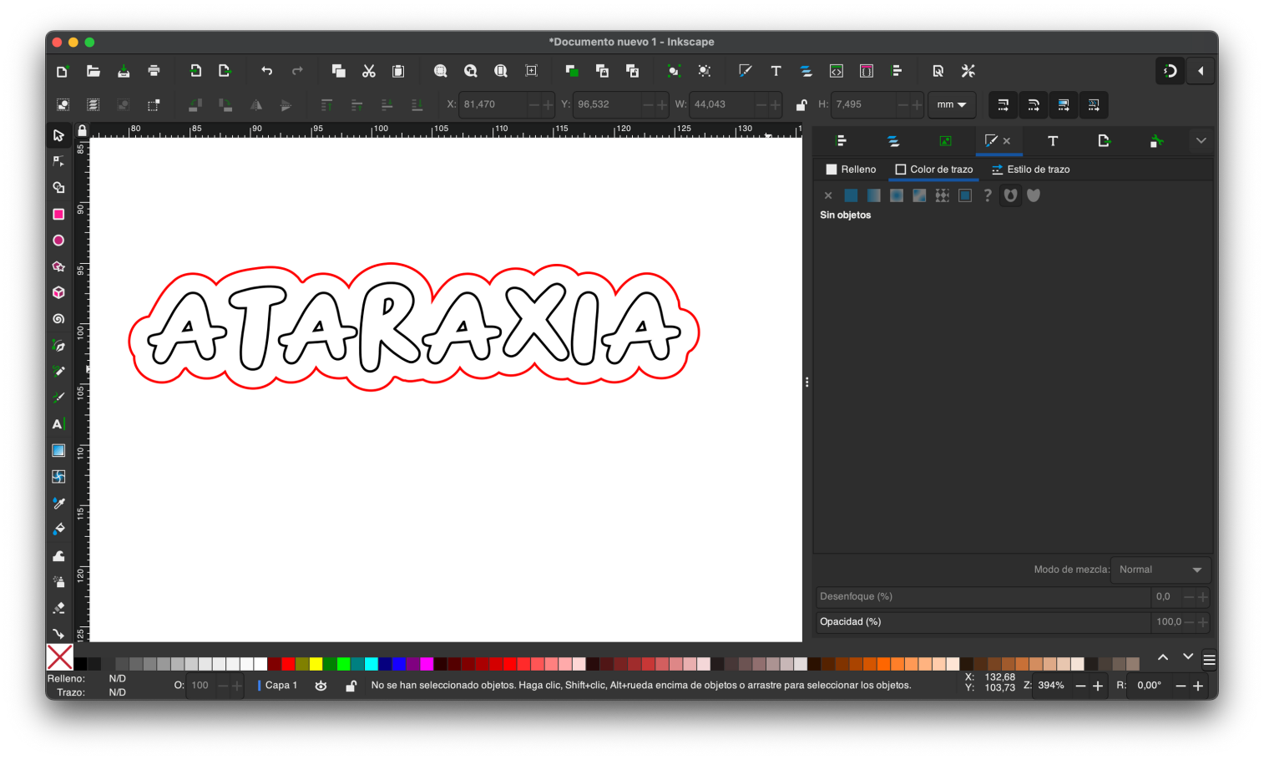
- Tras el corte, se obtendrá algo tal que así.
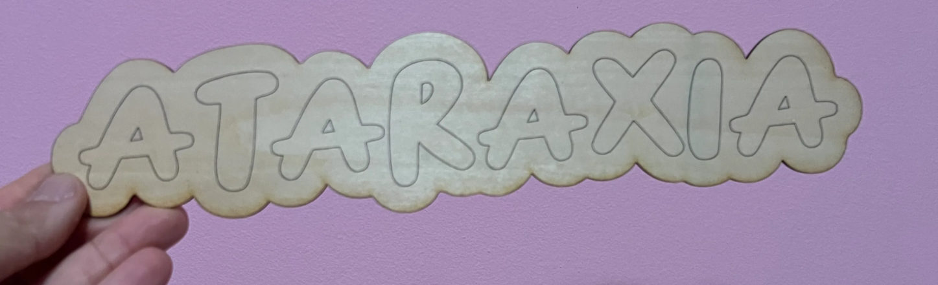
- Ahora podemos cortar las letras en otro material como Goma Eva y pegarlas encima para obtener el efecto buscado. En este caso he utilizado Goma Eva con purpurina.
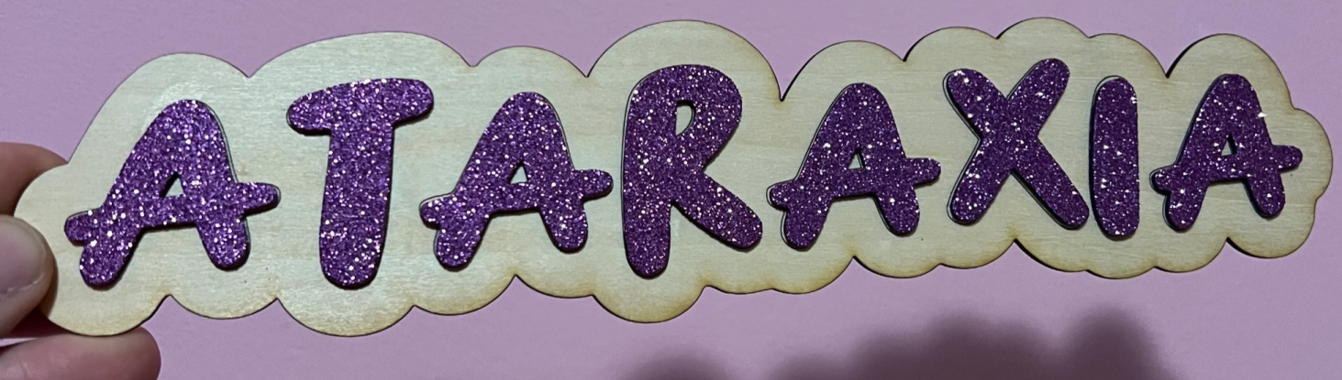

Aquí tienes un vídeo con el paso a paso Sr Ferrete Saca el Contorno del texto para corte láser - Inkscape
Aquí puedes descargar el archivo editable por si te es de utilidad.

Ataraxia.svg14.5KB

